中国证券业协会远程培训系统
协会管理员使用手册


北京网梯科技发展有限公司 2012

目录
功能概述 2
系统公告 2
账户管理 2
学员管理 2
课程管理 2
考试管理 2
培训查询 2
财务管理 2
通知公告管理 2
在线调查 2
统计分析 2
1系统公告 4
2.账户管理 5
2.1账户基本信息 6
2.2集体用户账户 7
3.学员管理 9
4.课程管理 11
4.1课程管理 11
4.2题库管理 12
4.3专项培训课程管理 14
4.4满意度调查管理 17
4.4.1调查列表管理 17
4.4.2调查题目管理 19
6培训查询 20
6.1专项培训 20
6.2组织机构 20
6.3一般课程查询 21
6.3.1学员课程 21
6.3.2课程学员 22
7财务管理 22
7.1缴费管理 22
7.2退费管理 23
7.3发票管理 24
7.4预付费账户查询 24
8通知公告管理 24
8.1公告管理 24
8.1.1公告列表 24
8.1.2添加公告 24
8.2站内信箱 25
8.2.1收件箱 25
8.2.2发件箱 25
8.2.3写信 26
9在线调查 26
9.1.1调查问卷列表 26

功能概述

系统公告
查看所有发布到协会管理员的公告。

账户管理
可查看和修改当前登录用户和集体用户的信息

学员管理
可查看系统所有学员信息和部分信息的变更

课程管理
可查看与修改与课程有关的信息

考试管理
管理与考试相关的信息

培训查询
可查看专项、机构、课程等信息

财务管理
管理平台中所有与财务相关的信息

通知公告管理
管理系统中的公告与站内信

在线调查
管理调查问卷

统计分析

注：系统通用功能介绍：
- 本系统中列表上方都有【重置】操作按钮，点击此按钮，列表中列显示的宽度将按照列的实际宽度进行调整，此操作不会对数据造成任何的影响。
- 在每个页面的列表中，点击列表最上方的列名如图所示：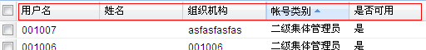
都可将此列按照升序或者降序进行排列
- 在每列列名最右方，当鼠标光标移动到列名上时，将显示一个向下的小箭头，如图，，点击小箭头，将会出现如图所示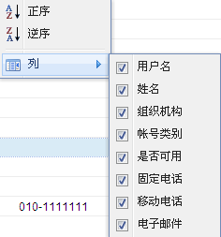点击正序，列表中数据以此列为准按正序排列，逆序同理，点击【列】出现下拉列表，可勾选，可去除勾选，当列名前的复选框未被勾选时，列表将隐藏此列。

协会管理员登陆主页面，如图1所示
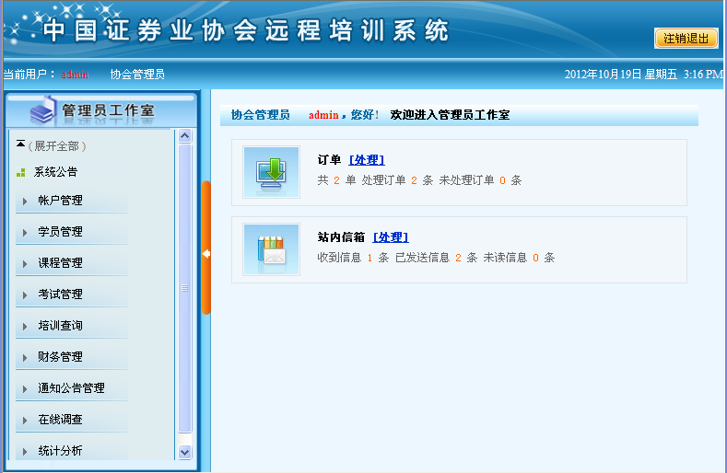
点击订单后的【处理】连接，将跳转到缴费管理节点，后面有详细说明。站内信箱后的【处理】连接，将跳转到通知公告管理→站内信箱→收件箱，后面将有详细说明。
图1

1系统公告
点击系统公告，显示当前系统中发布给协会管理员的所有的公告，说明：在本系统中只有协会管理员能发送公告，并且指定发送的范围：协会管理员、集体管理员（精确到单个集体）、学员，如图2所示
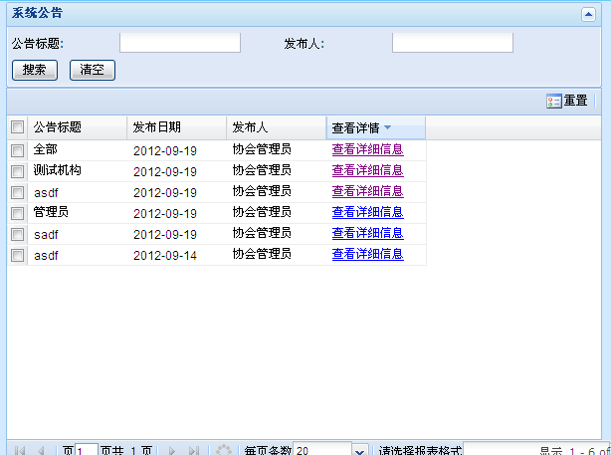
图2
点击每条后面的【查看详细信息】连接，页面将跳转到公告的详细信息页面，页面中将显示公告的内容及详细信息

2.账户管理
点击账户管理，可显示账户管理节点下隐藏的子节点，账户基本信息和集体用户账户，如图3所示
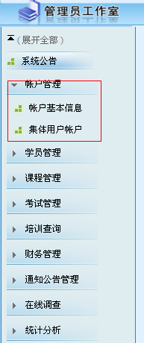
图3

2.1账户基本信息
点击账户基本信息，浏览器右侧显示当前用户的详细信息，如图4所示
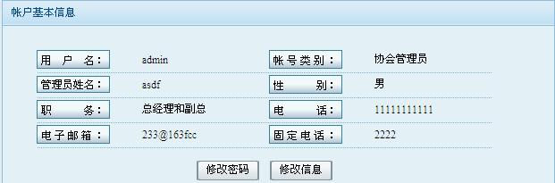
图4
点击修改密码按钮，页面将跳转到修改密码页面，填写当前密码和新密码，系统判断无误后将保存新的密码，如图5所示：
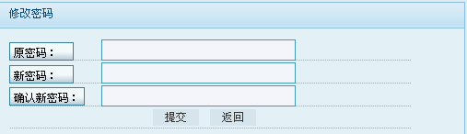
图5
点击提交按钮，新的密码将被保存
用户点击【修改信息】按钮，将跳转到个人信息修改页面，如图6所示：
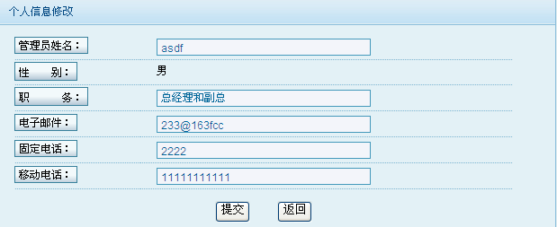
图6
修改信息后，点击【提交】按钮，新的信息将生效

2.2集体用户账户
点击【集体用户账户】节点，浏览器右侧将显示所有的集体用户账户，如图7所示：
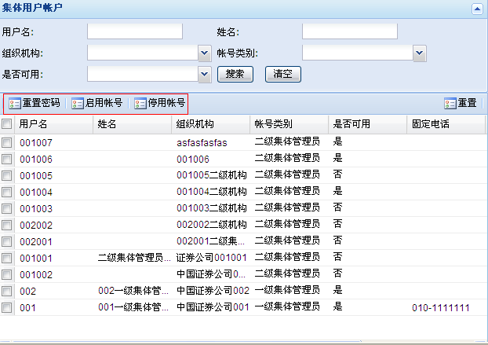
图7
在操作栏上有【重置密码】、【启用账户】和【停用账号】三个按钮，当使用三个功能之前，必须选中将要操作的账户，否则将提示错误操作信息，如图8所示：
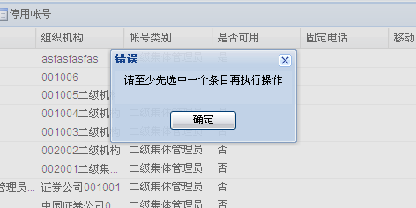
图8
功能详细介绍：本系统主要分三级用户，协会管理员、集体管理员、学员。在系统中协会管理员拥有最高权限，可以对集体管理员和学员的信息进行管理
【重置密码】按钮：选中将要操作集体账户后，点击【密码重置】按钮，用户的登陆密码将被设置为用户的登陆账号
【启用账户】按钮：简介，系统中的账户都有两个状态，1启用，2停用，当账户处于启用状态时，此账户有效（就是此账户拥有和他自己相匹配的权限），当账户处于停用状态时，账户没有任何的权限。
选择账户，点击【启用账户】，此账户将被启用
【停用账户】按钮：功能与上相反
当使用三个功能中的任意一个时，选中所要操作的对象，点击操作栏上的功能按钮，操作成功后将提示成功信息

3.学员管理
点击自己点学员信息列表，浏览器右侧将显示所有的学员信息，如图9所示，也可根据列表上的搜索功能来快速查找学员信息，系统中所有的列表上方的搜索都为模糊查询
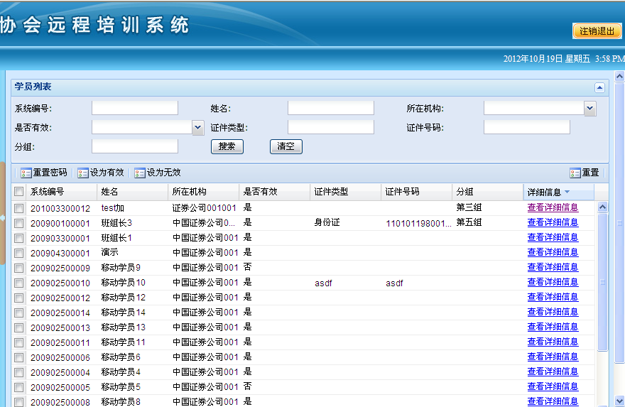
图9
操作栏上的三个操作如上，不在重复，点击【查看详细信息】连接，将跳转到学员的详细信息列表页面，如图10所示：
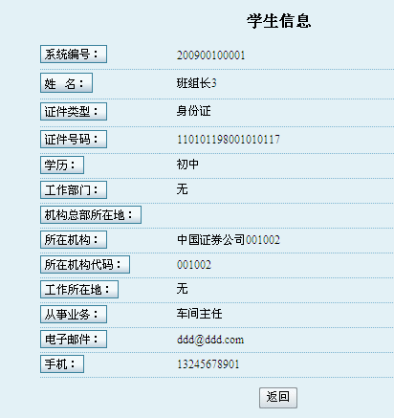
图10

4.课程管理

4.1课程管理
课程管理下有四个子节点，如图11所示：
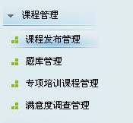
图11
点击【课程发布管理】，浏览器右侧出现课程信息列表，如图12所示：
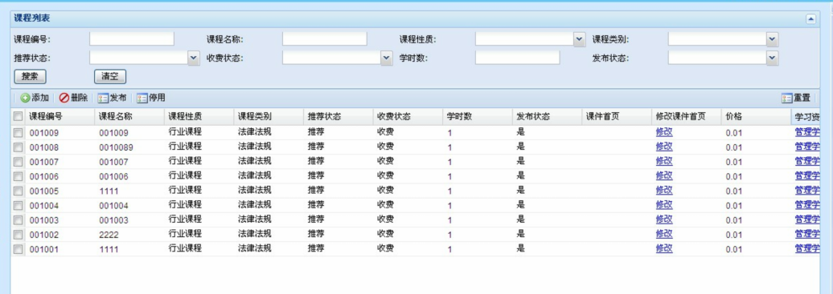
图12
点击【添加】按钮，弹出添加课程的弹框，如图13所示：
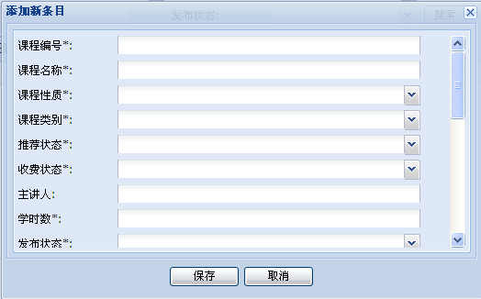
图13
在弹出的对话框中，所有带*的未必输入项，在添加课程时，将验证课程编号或者课程名称不能和已有的课程相同，在对话框中有状态为“课程发布状态”，当此状态选为“是”时，此课程未发布状态，即：添加完成后此门课程即可使用，否则课程将不可使用。

【删除】按钮：此按钮可操作未被学员选中的课程，当此门课程已被选时，课程将不能执行此操作，若此门课程未被选时，可以执行删除操作

【发布】按钮：课程有两个状态，发布和未发布状态，发布状态中的课程可以正常使用，也就是课程可以被加入选课期，被学员购买学习，或者被添加进入专项之中，选中所要操作的课程时，点击此按钮课程状态将被调整为“发布”状态。

【停用】按钮：当课程有被加入“选课期”、“专项”或者被学员购买之后，课程不能执行此操作

4.2题库管理
点击“题库管理”节点，右侧将显示出所有所有的发布课程的列表，如图14所示：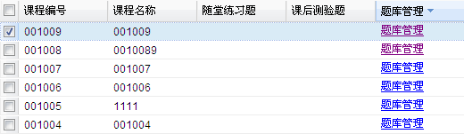
图14
点击列表中的【题库管理】连接，将跳转到题库管理页面，如图15所示：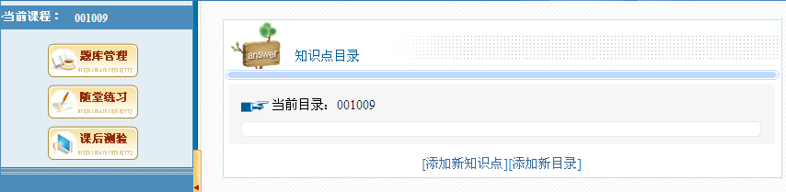
图15
“题库管理”页面首页默认为“题库管理”节点的页面，点击【添加新知识点】连接，为此门课程添加一个新的知识点，如图16所示：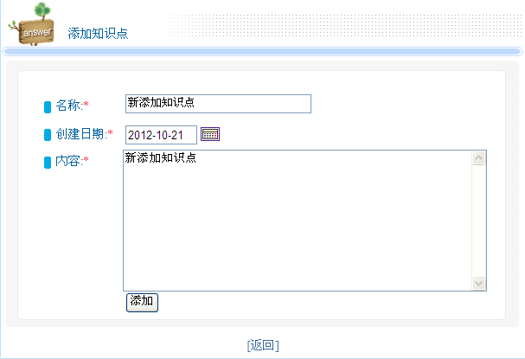
图16
点击【添加】按钮，新的知识点将被添加成功，如图17所示：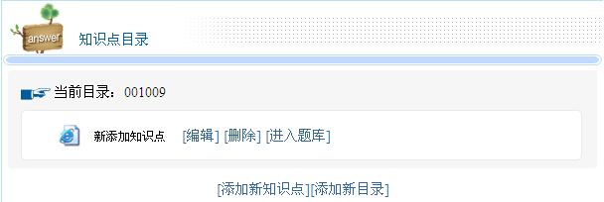
图17
在新的知识点后出现【编辑】、【删除】和【进入题库】连接，点击【编辑】连接，进入编辑页面，可对此知识点进行编辑，如图18所示：
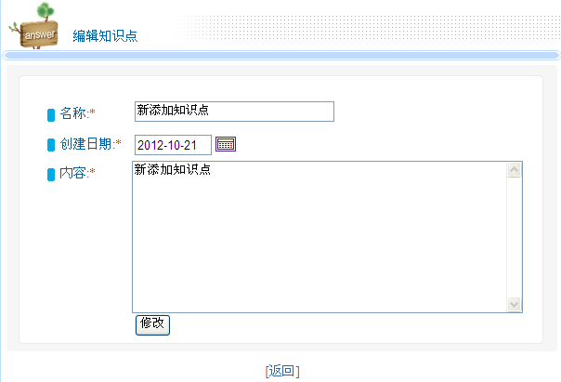
图18
点击【修改】按钮，将保存被修改的内容。
【删除】连接：删除连接可将未添加题目的知识点删除，如果此知识点已被添加题目，那么将不能被删除。
【进入题库】连接：点击连接进入到题库中，如图19所示：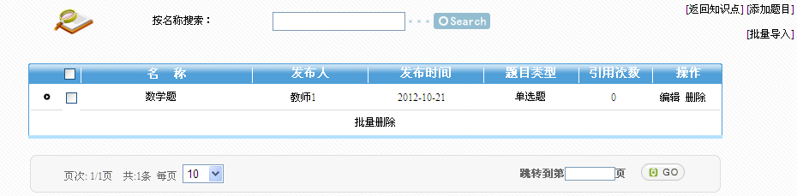
图19

4.3专项培训课程管理
专项：专项就像一个组一样，我们可以向专项中添加学员和课程，其中添加到其中的学员将默认选中专项中所有的课程，所以专项中的学员和课程将建立一个选课关系，专项有开始时间和结束时间，当专项未开始之时，我们可以向专项中添加学员和课程，当专项开始（在专项开始时间和结束时间之间的时间之间）之后，我们将不能向专项中添加学员和课程。开始的专项可以被学员购买，专项结束之后不能往专项中添加删除学员和课程并且专项不能再被学员支付。
进入“专项培训课程”节点，如图20所示：
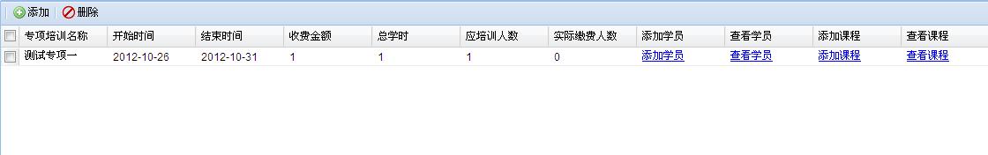
图20
【添加】按钮：点击按钮，弹出一个专项添加对话框，如图21所示：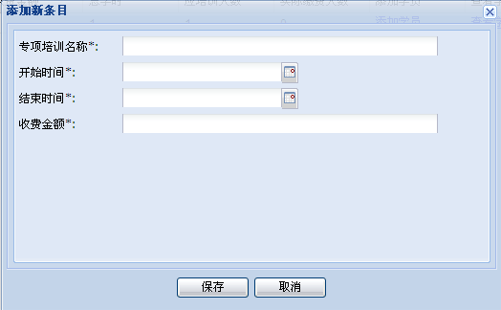
图21
其中带*的未必填项，在填写完正确信息之后，点击保存按钮，专项将被保存。

当专项被添加成功后，在专项信息之后会出现“添加学员”“查看学员”“添加课程”“查看课程”四个连接，如图20所示，点击“添加学员”，我们可以将系统中的学员添加到专项中去，如图22所示：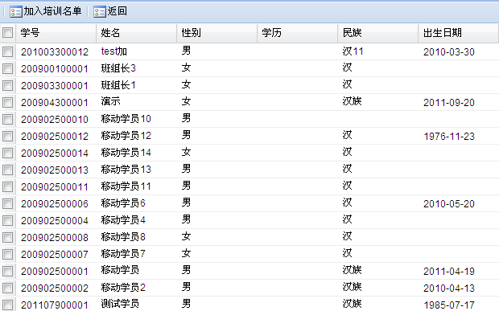
图22
列表中将显示未被添加到专项中的学员，已添加到专项中的学员将不再被显示，勾选学员前面的复选框，点击【加入培训名单】按钮，学员将被添加到专项中去。

【查看学员】连接，点击此链接，将跳转到查看专项学员的页面中去，页面中将显示已被添加到专项的学员，如图23所示：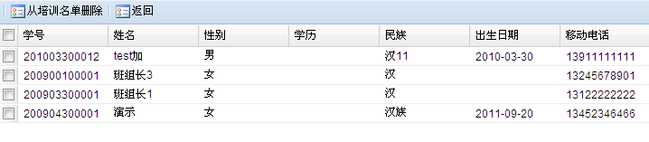
图23
在页面中有【从培训名单删除】按钮，选中要删除的学员，此学员将被从专项中删除。

【添加课程】连接：当专项未开始之时，可向专项中添加课程，点击连接，将跳转到添加课程页面，页面中显示未被添加到专项中且有效的课程，如图24所示：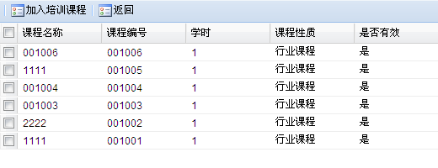
图24

选中要被添加到专项中的课程，点击【加入专项培训课程】，被选中的课程将被添加到专项中去。
【查看课程】连接，点击连接，将跳转到专项课程列表页面中去，如图25所示：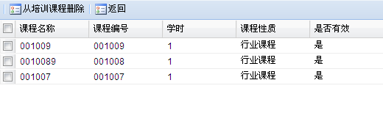
图25
点击【从培训课程中删除】按钮可将添加到专项中的课程删除。

4.4满意度调查管理

4.4.1调查列表管理
点击“满意度调查管理”节点将跳转到满意度管理页面如图26所示：
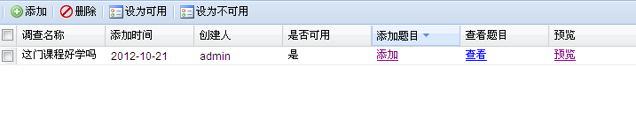
图26
列表中将显示所有添加的满意度调查问卷。
【添加】按钮：点击【添加】按钮将弹出满意度调查添加对话框，如图27所示：
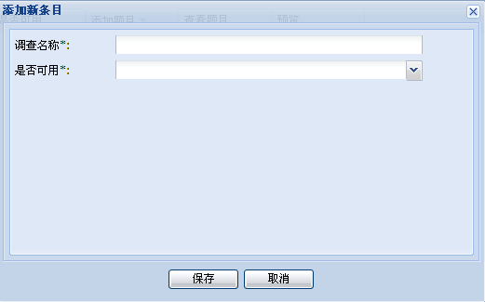
图27
填写正确的信息之后，点击【保存】按钮，将新添加一个新的调差问卷。
在调查问卷添加好之后，可以向问卷中添加题目，点击问卷后面的【添加】连接，跳转到添加题目页面中，页面中显示已经存在的调查问卷题目，调查问卷题目的添加将在之后介绍，如图28所示：
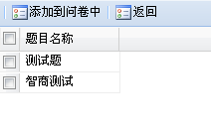
图28
选择要添加到问卷中的题目，点击【添加到问卷中】按钮，题目将被添加到调查问卷中去。
点击【查看】连接，将跳转到显示当前调查问卷中已添加的题目页面，如图29所示：
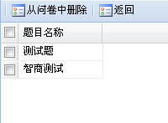
图29
可以将已添加的题目删除，使用【从问卷中删除】功能。

4.4.2调查题目管理
调查题目管理主要是添加调查题目，如图30所示：
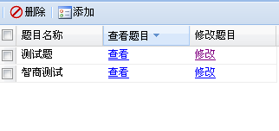
图30
【删除】按钮：执行删除操作时，此调查题目未被任何问卷引用，才可删除。
【添加】按钮：点击添加按钮，页面跳转到添加题目页面，如图31所示：
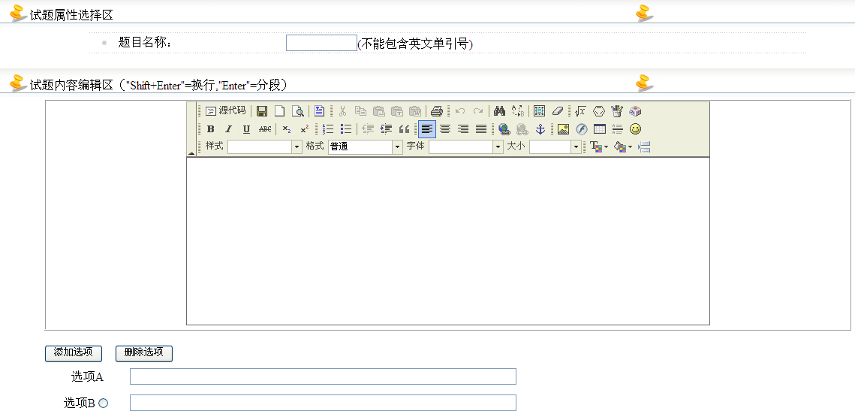
图31
添加完成之后，点击【确定】按钮，设置的题目将被保存。
点击【查看】按钮，将显示此题目的详细信息，如图32所示：
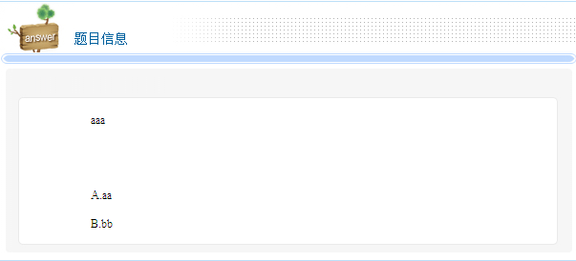
图32

6培训查询
培训查询下三个操作功能分别为“专项培训”“组织机构”“一般课程查询”如图33所示，此节点是查询功能，不涉及数据的变更。
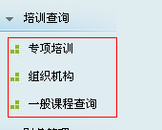
图33

6.1专项培训
点击专项培训，页面将显示所有的专项，如图34所示：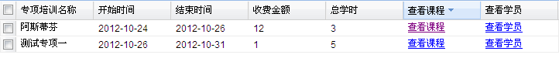
图34
信息后面的连接【查看课程】【查看学员】分别用于查询专项中所存在课程与课程。

6.2组织机构
点击组织机构，将显示所有的一级组织机构，如图35所示：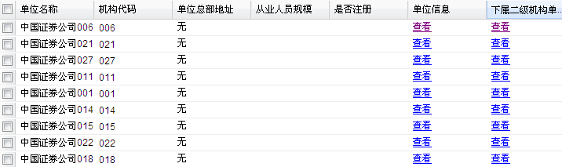
图35
点击【查看】连接，将显示此机构的详细信息，如图36所示：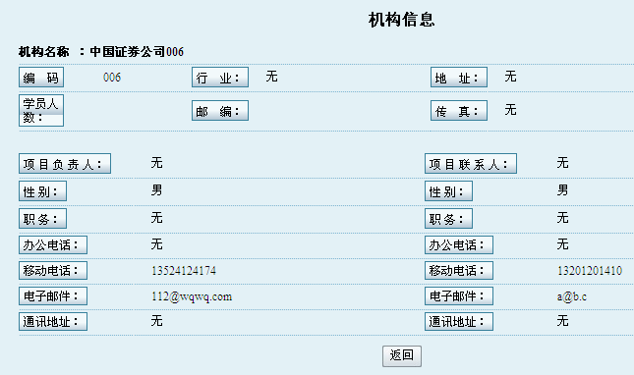
图36
【查看】连接，将显示这个一级机构下的所有的二级机构的信息。

6.3一般课程查询

6.3.1学员课程
学员到课程查询，显示当前系统中所有已经存在选课信息的学员，如图37所示：
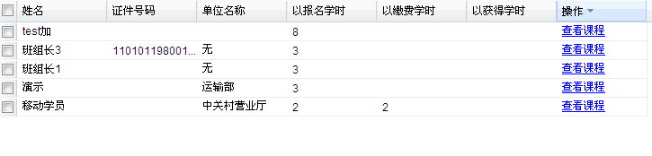
图37
点击【查看课程连接】将显示此学员的选课信息，如图38所示：
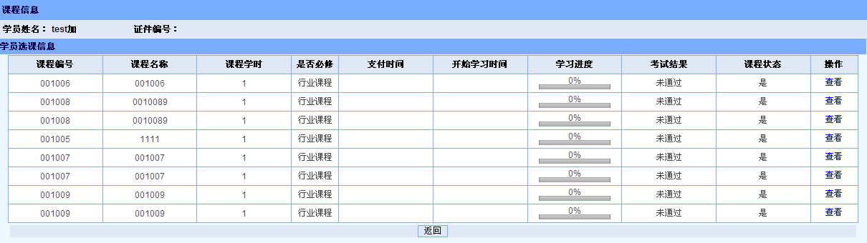
图38

6.3.2课程学员
课程到学员是用课程来关联查询学员，在系统中已经添加的课程，且有被学员选择的课程将被列出，如图39所示：
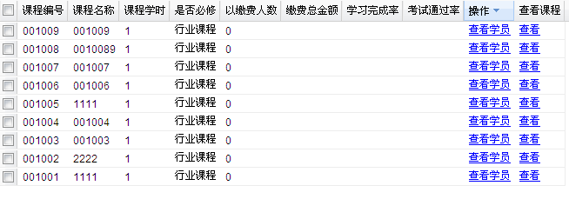
图39
点击【查看学员】连接，将显示此门选择此门课程的学员信息，如图40所示：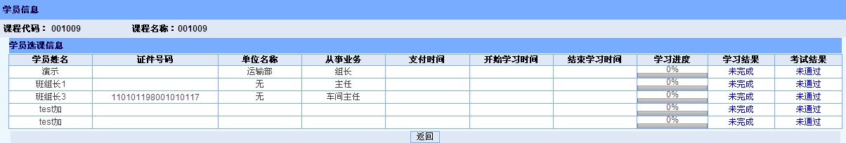
图40

点击课程列表中的【查看】连接，将显示此门课程的详细信息，如图41所示：
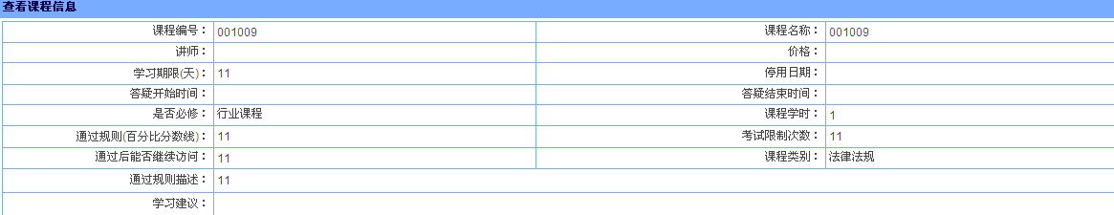
图41

7财务管理

7.1缴费管理
缴费管理列表中显示系统中所有已经缴费的和缴费完成等待确认的订单，如图42所示：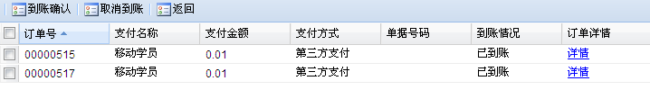
图42
在整个系统中产生订单的方式有四处，分别为：1、集体管理员购买预付费学时，2、集体管理员支付选课期，3、学员购买课程，4、学员支付专项。支付方式有四种，分别为：1、预付费支付（1、集体管理员购买选课期时可以使用预付费，2、学员购买课程和购买专项时可以使用），2、第三方支付（网上支付，所有操作都可以使用此方式进行），3、电汇（集体管理员支付选课期时），4、支票（集体管理员支付选课期时可以使用此种方式）。
系统中产生的订单使用“第三方支付”“预付费支付”两种方式支付的，购买之后，订单的到账状态为“已到账”，使用“电汇”和“支票”两种方式支付的，在集体管理员填写单据号码以后，此订单方能被协会管理员看见。
【到账确认】按钮，主要用于电汇和支票支付的情况，使用电汇和支票两种方式产生的订单需要协会管理员来确认，订单生成后，协会管理员收到款项之后，勾选订单，然后点击【到账确认】，此订单所购买的学时、专项或者选课期支付方能生效。
【取消到账】按钮，协会管理员可将到账情况为“已到账”的订单设为取消到账，此时，订单所产生的关系将被取消。
【订单详情】连接，此链接可查看订单产生的详细情况，如图43所示：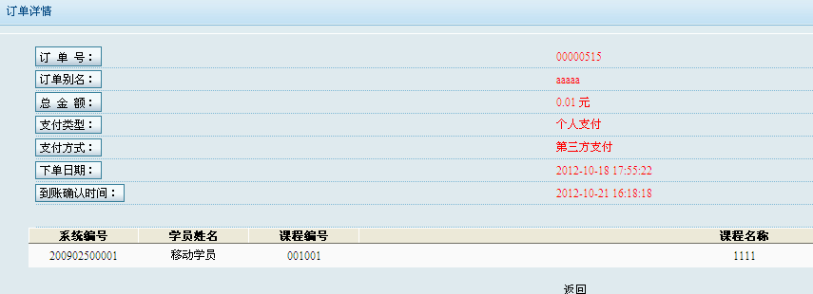
图43

7.2退费管理
订单生效后，可有支付方在一定情况下来申请退款，退费的订单必须满足以下情况：1、订单未开发票，2、付费之后时间没有过7天，3、集体管理员购买学时产生的订单，4、此订单产生所产生的选课信息学员未开始学习。订单申请退费后，可在退费管理页面中显示，如图44所示： 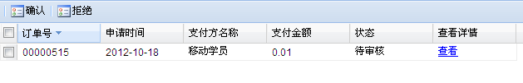
图44
【查看】连接，可查看此订单的详细信息以及退费申请缘由。
【确认】按钮，选择要确定的订单，点击按钮，退费操作将成功。
【拒绝】按钮，将拒绝订单的退费申请。

7.3发票管理
当一个订单产生后，且订单在产生时为开具发票，订单生成后，可申请开具发票，当订单申请开具发票之后，订单信息将出现在发票管理页面中，如图45所示：
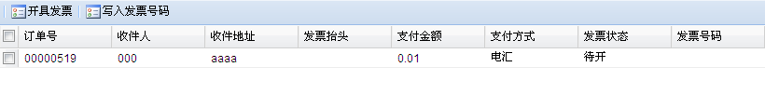
图45
【填写发票号码】按钮，首先给订单填写发票号码，发票号码填写之后才可以进行开具发票
【开具发票】按钮，当填写发票号码后，点击【开具发票】发票信息记录。

7.4预付费账户查询
预付费账户查询，查询

8通知公告管理

8.1公告管理

8.1.1公告列表
将显示所有与协会管理员相关的所有的公告（包括发送和收到的），如图46所示：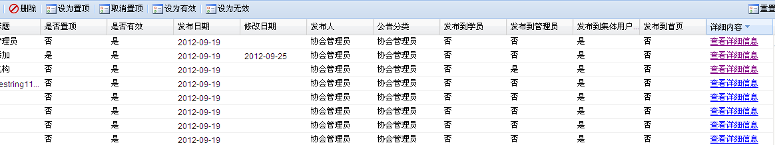
图46
【查看详细信息】，将显示详细的公告信息。

8.1.2添加公告
添加公告页面如图47所示：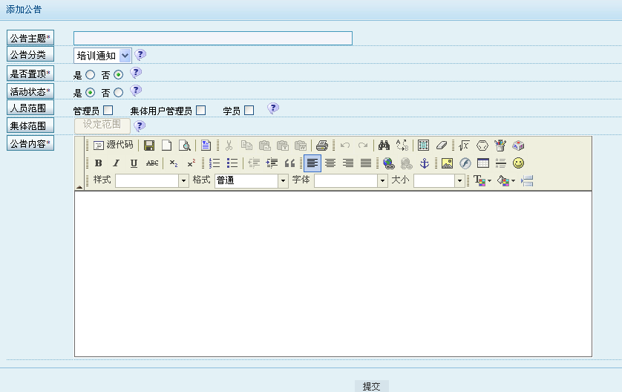
图47
填写公告信息，设定范围，点击【提交】按钮，此公告将生效。

8.2站内信箱

8.2.1收件箱
收件箱显示当前用户收到的站内信，如图48所示：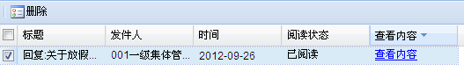
图48
【删除】按钮，可将收到的站内信删除。
【查看详细内容】，可查看信息的详细内容。

8.2.2发件箱
发件箱显示当前用户发送的所有信息，如图49所示：
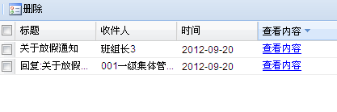
图49

8.2.3写信
写信给系统中用户，页面如图50所示：
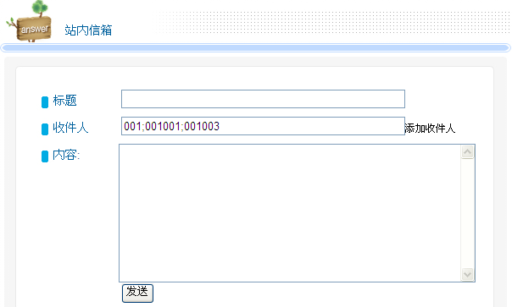
图50
在收件人之后的连接【添加收件人】，点击连接，可选择收件人，可精确到人，也可手动填写，手动填写时，收件人之间以分号隔开。

9在线调查

9.1.1调查问卷列表
调查问卷列表如图51所示：
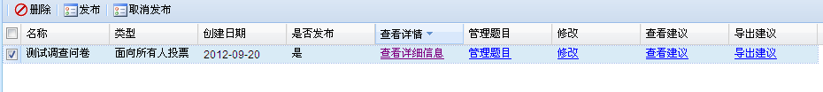
图51
【查看详细信息】，可查看这张调查问卷的详细信息，如图52所示：
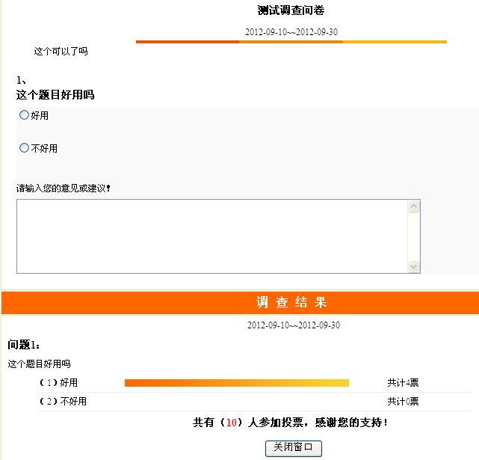
图52
【管理题目】，点击管理题目连接，进入页面中，如图53所示：
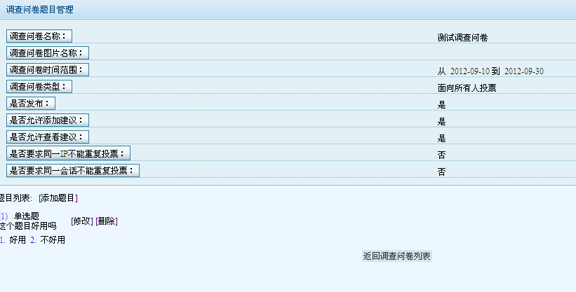
图53
在图53中所示【添加题目】连接，进入增加题目页面，如图54所示：
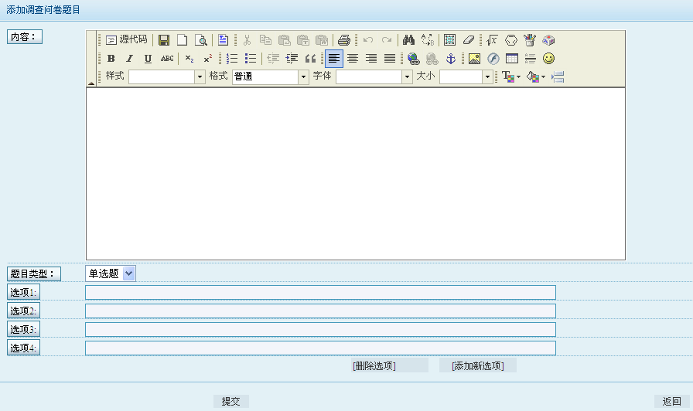
图54
由此页面可向调查问卷中添加调查问卷题目，在添加题目时，可设置题目类型“单选”或者“多选”，也可对选项进行添加或者删除。
如图53中所示，也可对已有题目进行修改或者删除。

